2021/0630

角倉君フィードバック

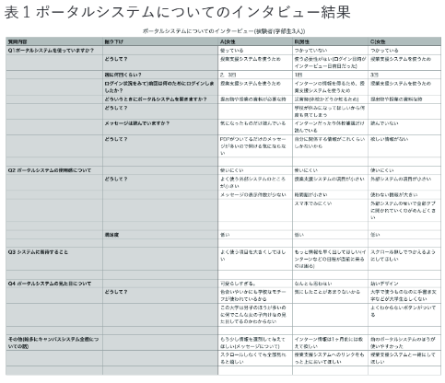

　お疲れ様です。やってもらってるインタビュー内容ですが、上記のようにまとめて欲しいです。で、その評価してくれるユーザの対象なのですが、私たち4人でとりあえず敢行しようと思っています。

その4人の結果から、下記のようにデザイン評価をしていきます。

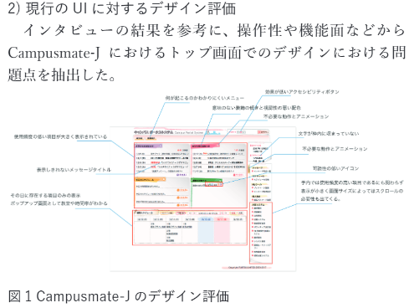

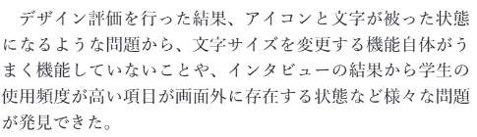

　このように洗い出してから、デザイン・ガイドラインをもとに改善案ポータルサイトを作っていく。こういった体でいることを知っておいてください。（問題点の抽出→UIデザインを用いた改善案）

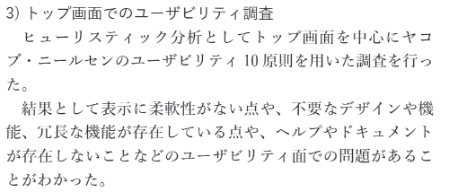

　この部分は相談したくて、ヤコブさんの10原則をどの画面で調査していくかを打ち合わせしたいと思っています。シンプルに無限大キャンパスのポータルサイトでやってもいいけど、そしたら「別にインタビュー要らなくね？」ってなりそうだし…。そのあたりを打ち合わせしたいです。

　他大学のポータルサイトの分析は、そのポータルサイトの良い点を抽出して改善案ポータルサイトに取り入れるという話でしたが、そうするとどういった基準でよい点と判断したのか、といった新たな問題点が発生するので、そこも要相談案件だと思います。

　で、正直UXとUIの違いはいらないかなーって思います。それプレゼンしてどうつながっていくのかが不透明だと思ったので…。せっかく調べてもらったのに申し訳ないです。。。